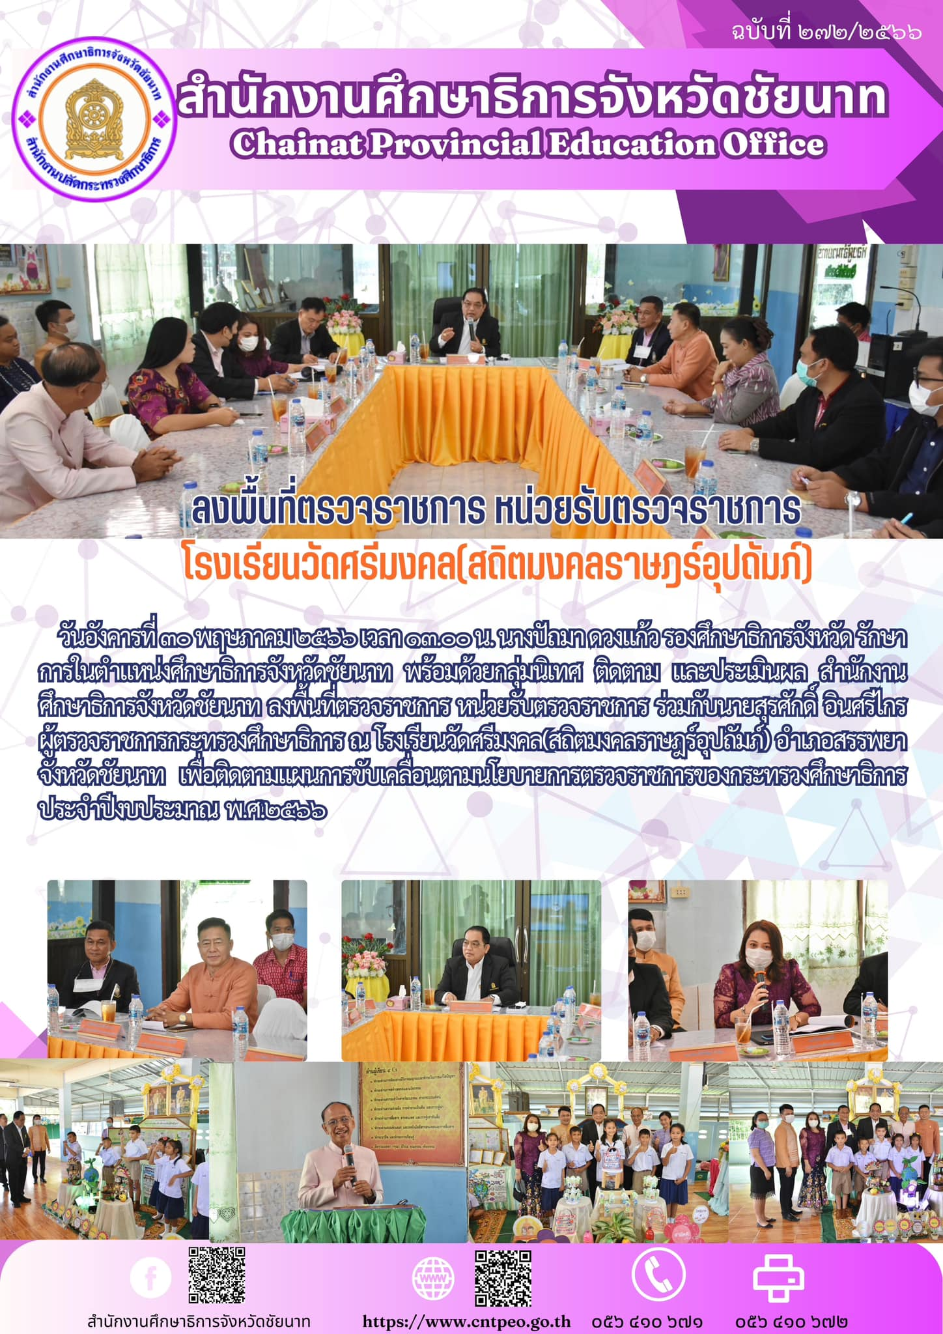
โรงเรียนวัดศรีมงคลฯ (โรงเรียนคุณภาพ)

